HW1-2

**a.**

1).在不同的Bayer patterns時，由於三種顏色所代表的數字不同(以GRBG為例，1 = G，2 = R，3 = B， 4 = G)，所以要對應原圖的Bayer patterns產生不同的mask

2).不同的Bayer patterns會在每個pixel選取對應的color channel，並且以一個2x2的正方形為一單位，以GRBG為例，左上和右下要選green channel，右上要選red channel，左下要選blue channel

**b.**

BGGR:

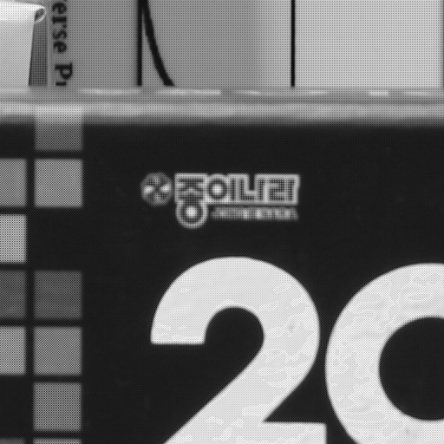

RAW AWB

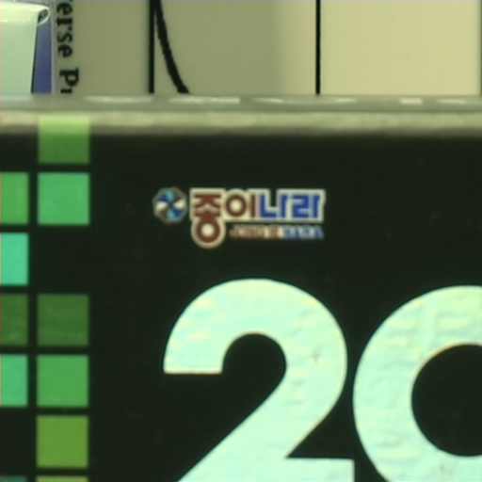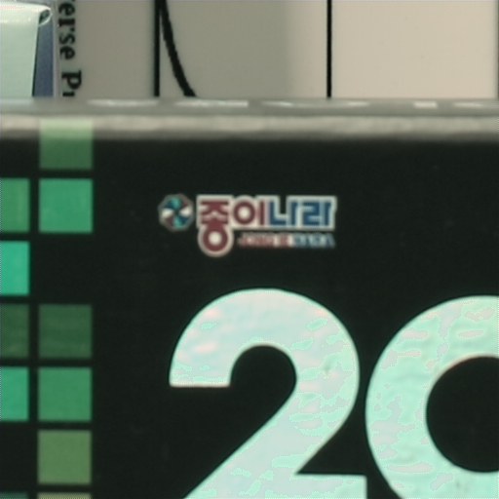

Demosaic color correction

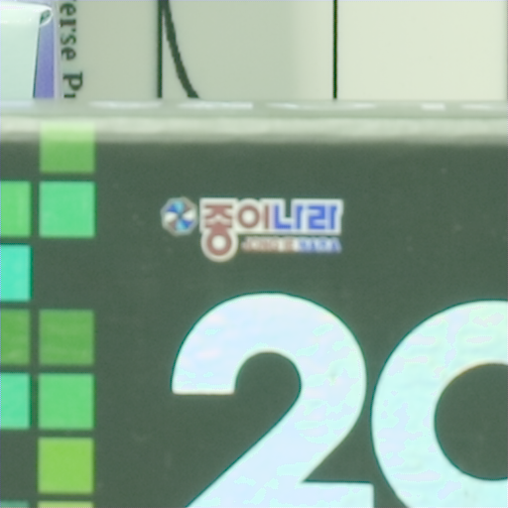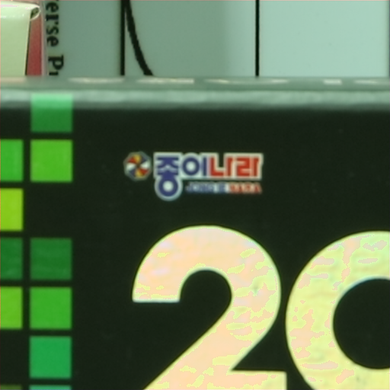

XYZ to RGB tone mapping

GBRG:

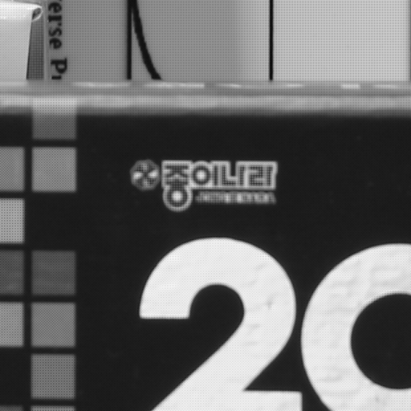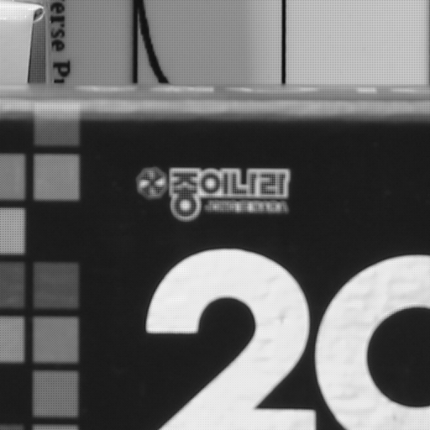

RAW AWB

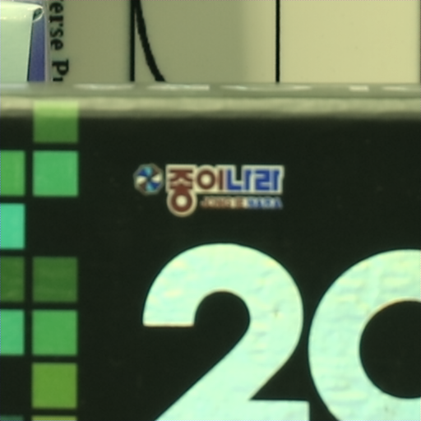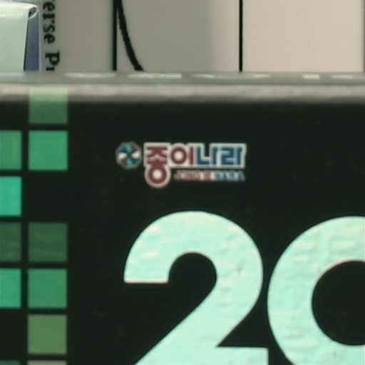

Demosaic color correction

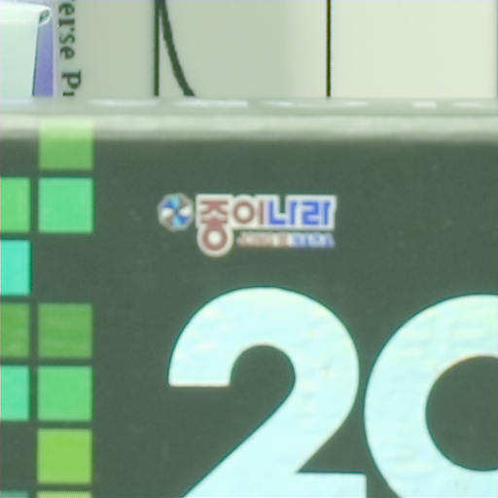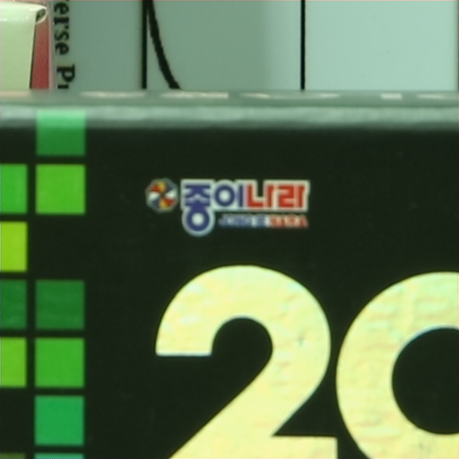

XYZ to RGB tone mapping

GRBG:



RAW AWB



Demosaic color correction

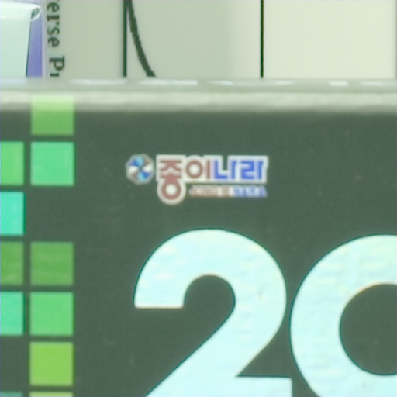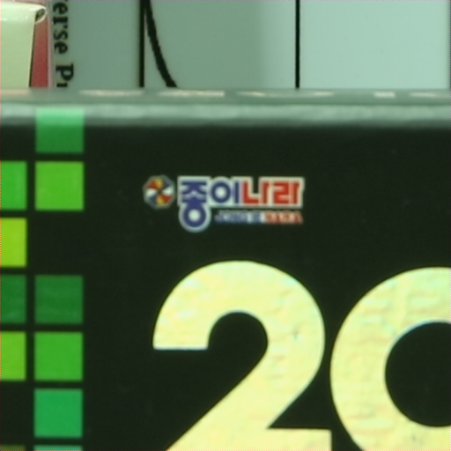

XYZ to RGB tone mapping

RGGB:

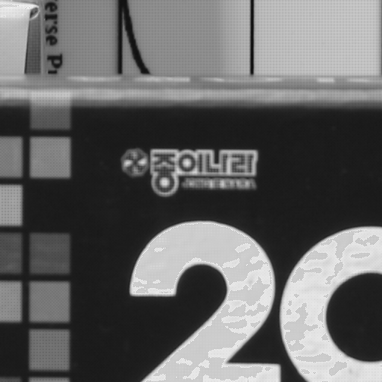

RAW AWB

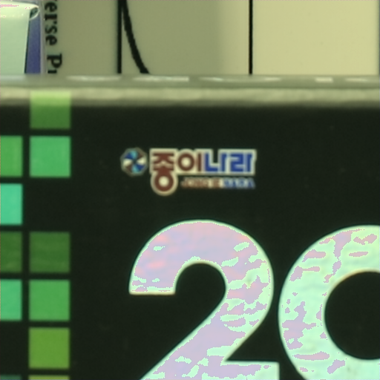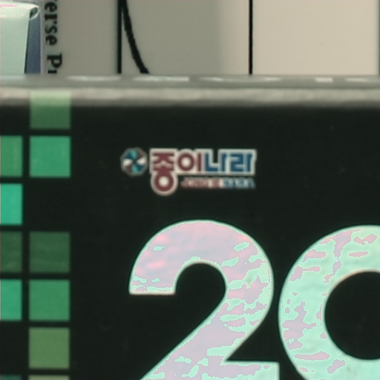

Demosaic color correction

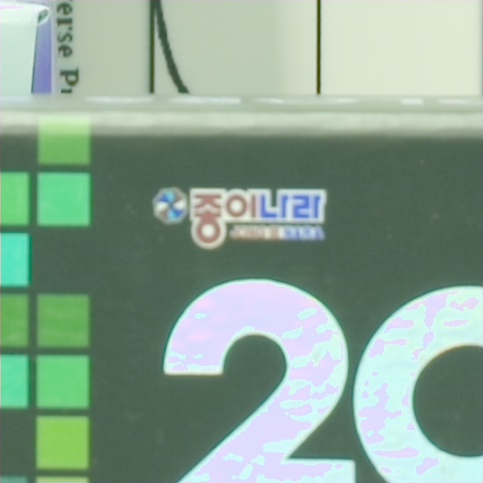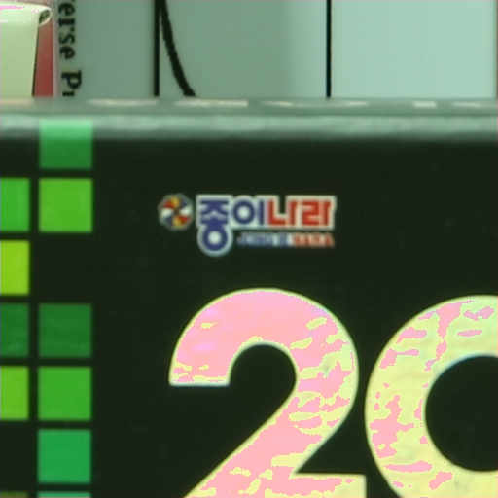

XYZ to RGB tone mapping

c.

因為noise會受到demosaic影響，導致noise擴散開來，因此要回到還未做demosaic前的RAW圖片做de-noising